『資質・能力の育成と評価』の勉強会〔１〕協議論点整理メモ R３年８月24日

「育てたい生徒像，育てたい資質・能力」と評価の3観点

（１） 「育てたい生徒像」と評価の3観点
◇ 「育てたい生徒像」には，学校の歴史，地域での役割，校是・校訓などが重なるとともに，関わっている教
職員の「教育者としての願い」の具現化などの性格を有していることから，《人格の完成》を目指したものになり
やすいと言えます。また，従前からの「知・徳・体のバランスが取れた生徒の育成」も《人格の完成》を目指す姿
として意義ある形で定着してきているものと思っています。
◇ 一方，「評価の3観点」は，生徒の教科・総探を軸とする授業における学習状況を検証し評価するための
観点であることから，「育てたい生徒像」とは（用語が一対一対応するような）直接的な連関性までは求めな
いものの，「評価の3観点」の前提となる「学力の３要素（育成を目指す資質・能力の三つの柱）」と「育て
たい生徒像」とは《大きな視点としての整合性》が図られていることは必須要素だと言えます。
◇ 「育てたい生徒像」の前提に，学校設立時から継承されてきている校是・校訓を有している学校の中には，
特に抽象的な人格の完成や価値観を掲げてあるところも多くあることから，私見では，校是・校訓は歴史的
意義も含めてきちんと掲げておいて，実際的な教育内容として「資質・能力の育成と評価」を位置付ける観点
と連動させる観点から「育てたい生徒像」を構築する方式が，抽象的な校是・校訓から三観点を導く方式より
も，妥当性が高まるのではなかろうかと思っています。
◇ この「学力の３要素」の中の「人間性等」に関わりのある生徒の「感性，思いやりなど」は，学習評価とは関り
が薄いことから観点別学習状況とは別次元において「個人内評価」として扱うことにも留意が必要です。
◇ こうした《大きな視点からの整合性》については，〔細かく一対一対応している訳ではないが，連関していること
自体は必須〕としての認識が大事になることと思っています。
◇ こうした教育の大きな連関を私見的に整理してみたのが次の図です。
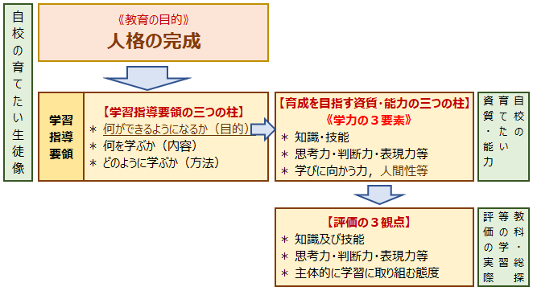

【現状の「育てたい生徒像」と評価の3観点の《大きな整合性》が図られていない場合】
◇ 今回の勉強会の組み立てでは，《育てたい生徒像≒学力の3要素≒育てたい資質・能力≒教科・総探等
の学習評価の観点別評価》の大きな連関の捉えが大事になりますので，その全体像までを捉えてみた上での
《部分要素の整え》を必要に応じて行いながら，全体のバランスを整える手法が良いように思いますので，中途
段階では《仮置き・仮設定》などの便宜手法を用いるのが良いと思っています。
◇ 幾つかの学校の「育てたい生徒像」に「知識・技能」に関するものが入っていませんでした。おそらく，学校として
「育てたい生徒像」を検討された当時に，「知識・技能」に関することは「高校の学びの前提」であり，人格的
な成長を踏まえての「育てたい」という範疇の前段に位置するものという捉えがあって，ことさらに入れ込むまではし
ないでおく判断がなされたのではなかろうかと推察しています。「知識・技能の習得」に関することは，「学力の3
要素」の柱の一つとして重要ですので，表現の仕方は工夫するとしても「育てたい生徒像」としても重要な要素
だと思われます。

（２）「育てたい資質・能力」と評価の三観点
◇ （１）「育てたい生徒像」の次元から（２）「育てたい資質・能力」の次元に論点を移すと，生徒像という
曖昧さよりは資質・能力という用語概念自体がかなり厳密性を帯びてきますので，自校の「育てたい資質・能
力」については，文章で表すのではなく用語概念がはっきりしやすい単語を位置付けることが基本になってきます
ので，単語の修飾的な説明も含めて用いる単語の概念がそれぞれ広すぎたり狭すぎたりしないで，全体として
のまとまり感も大事な要素になってきます。
◇ 今回の協議の中では，概念が広すぎて具体的にどのような資質・能力なのかが分かりにくい感じになるものとし
て「メタ認知力」や「コミュニケーション力」などがありました。具体的な資質・能力の印象になるように修飾語を工
夫するか，別の資質・能力の用語に置き換えるなどの工夫をするのが良いと思われます。
◇ 「育てたい資質・能力」として位置付ける用語は，授業の場面では「付けたい力」として，その力がどの程度付
いたのかの評価検証に繋がる面を有していることと，生徒自身が「どんな力のことなのかが分かる」ことが格別に
重要ですので，生徒の理解度などを確認してみることも必要なことだと思います。
◇ 「育てたい資質・能力」においても「知識・技能」に関するものが位置付けられていない学校もありましたが，
「育てたい生徒像」と同様の考え方が働いていたものと考えられます。〔基礎・基本の定着〕〔知識・技能の習
得〕などの用語を位置付けてみておくことで校内論議も深まることと思います。
◇ また，「知識・技能を活用する力」を位置付けてあるものもありましたが，この場合は留意が必要だと思われま
す。私見ですが，「知識・技能」概念自体が実際的な学習の場面では，知識・技能を用いて考えたり工夫し
たりするのが通常の意味合いであり，通常は活用を前提としていると思いますが，「活用する」に比重が掛かっ
た表現になると「活用」の営み・内容として思考したり判断したり表現したりすることが内実になってしまうので，
「活用する・活用できる」という語を用いること自体がいけないとまでは思いませんが，「知識・技能の習得」「知
識・技能の定着」という概念に比重が掛かるような位置付けとしておくのが良いように思います。

《参考》
◇ 教育活動として「育成を図る資質・能力」をどのように捉えるかについては，様々な考え方があり得ることと思っ
ています。現行の学習指導要領が「育成を目指す資質・能力の三つの柱」として《学力の3要素》に整理して
ありますので，それを基本軸として整理することが一義的に求められている状況ですが，平成26年段階で「コ
ンピテンシーの育成を目指した主体的な学びの充実」を掲げて「広島版『学びの変革』アクション・プラン」を策定
していた広島県では，コンピテンシーを次のように位置付けています。
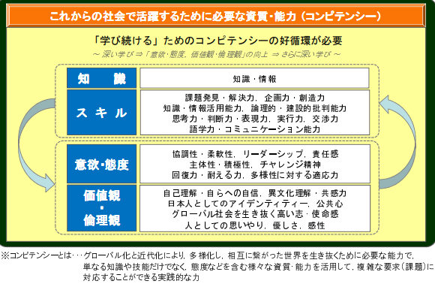

◇ コンピテンシーを〔知識，スキル〕と〔意欲・態度，価値観・倫理観〕の領域に分けて，深い学びに向けての相
互の好循環の重要性が説いてあります。〔知識〕の内容面には「知識・情報」があり，〔スキル〕には「知識・情報活用能力」や「思考力・判断力・表現力」などが位置付けられています。こうした考え方にも充分な説得力があると思いますし，各学校が定める「育てたい資質・能力」においても，柔軟に工夫しながら《学力の3要素》に位置付けて行けば良いと思っています。

